Nota de Prensa N° 017-2014
INFORME MENSUAL DE COMERCIO EXTERIOR ENERO- NOVIEMBRE 2013

I. INTERCAMBIO COMERCIAL

El intercambio comercial del Perú con el resto del mundo ascendió a US$ 6 551 millones en noviembre del 2013, monto que representó una contracción de 12,8% respecto de similar mes del año anterior.

En términos acumulados, el intercambio comercial del período enero-noviembre llegó a los US$ 77 772 millones, monto inferior en 3,9% respecto de igual período de 2012. Este resultado se explicó por la caída de las exportaciones (-10,1%), parcialmente contrarrestada por el incremento de las importaciones (2,9%).

INTERCAMBIO POR BLOQUES

En el acumulado enero-noviembre del 2013, a excepción del comercio con APEC que creció 1,6%, el intercambio comercial del Perú con el resto de bloques comerciales presentó resultados desfavorables.

El comercio con APEC, principal bloque con una participación del 59% del total, creció 1,6% en el acumulado enero-noviembre del 2013. En este período, las importaciones crecieron 6,6%, mientras que las exportaciones retrocedieron 3,4%. Según principales países, creció el comercio con Estados Unidos (13,4%) y China (0,2%), pero disminuyó con otros socios importantes, caso Canadá (-19,7%) y Japón (-9,3%).
Por su parte, el comercio con la Unión Europea (UE), que es el segundo bloque más importante con una participación de 14% del total registró una contracción de 6,8% en el acumulado enero-noviembre del 2013, resultado que se explicó por la caída de las exportaciones (-14,6%) no obstante el incremento de las importaciones (5,5%). Cabe anotar que el comercio con los tres principales socios comerciales registraron el siguiente comportamiento: Alemania (retrocedió 18,1%), España (retrocedió 6,3%) e Italia (creció 1,4%).

Con la Comunidad Andina, que representa el 8% del comercio del Perú, el intercambio comercial retrocedió 1,4% en el acumulado enero-noviembre del 2013. Este resultado se explicó por la contracción de las importaciones (-1,8%) y exportaciones (-0,7%). Según países, aumentó el comercio con Bolivia (10,4%), pero disminuyó con Colombia (-6,8%) y Ecuador (-1,0%).

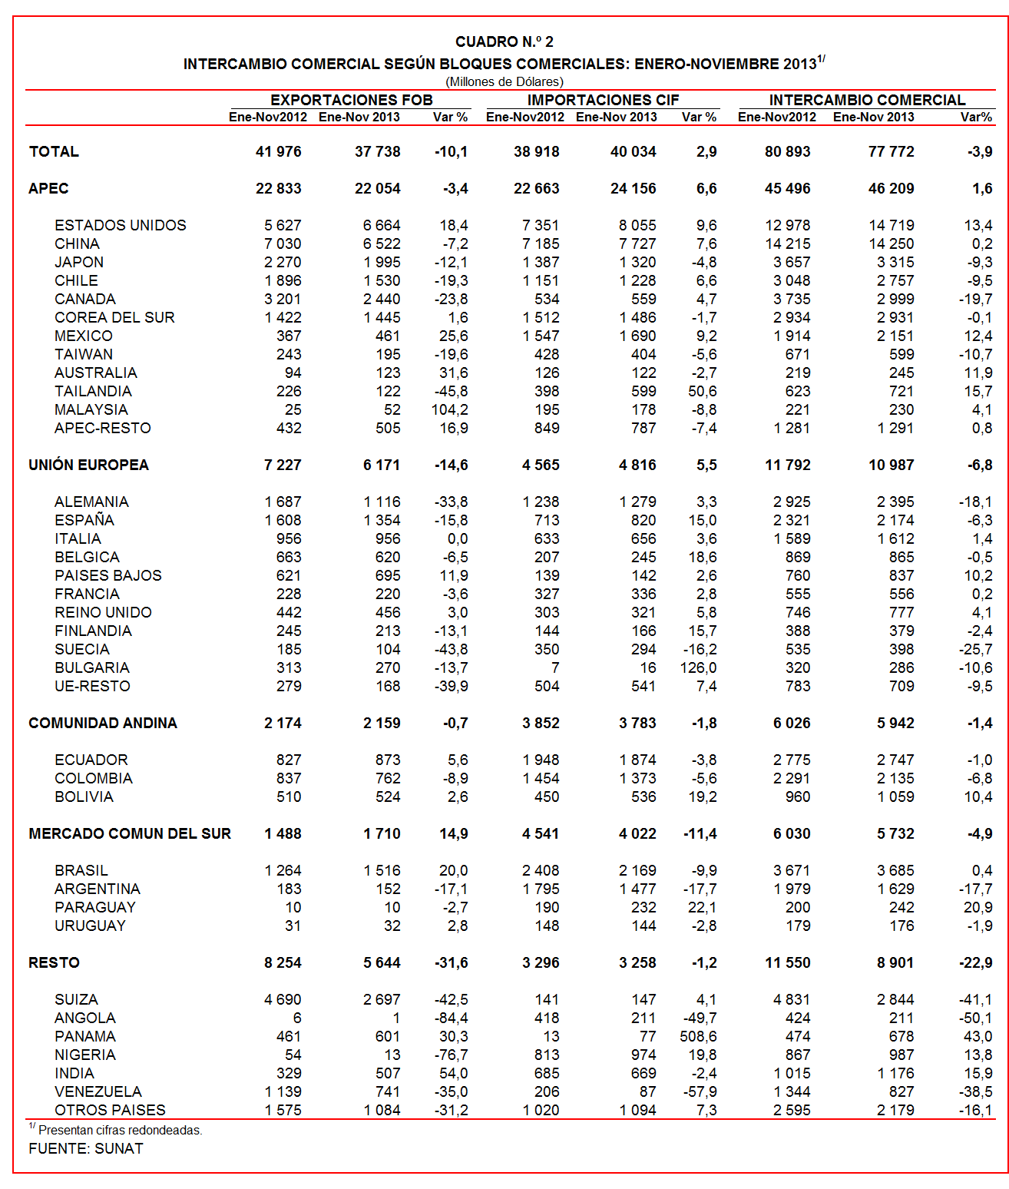
En el caso del comercio con MERCOSUR, con una participación del 8% del total, registró un retroceso de 4,9% en el acumulado enero-noviembre del 2013. Según componentes, las importaciones disminuyeron 11,4% y las exportaciones crecieron 14,9%. Los datos muestran una caída en el comercio con Argentina (-17,7%) y Uruguay (-1,9%); en cambio, creció el comercio con Paraguay (20,9%) y Brasil (0,4%).

Finalmente, el comercio con los países no agrupados (Resto, que explicó 11% del total) se contrajo 22,9% en el acumulado enero-noviembre del 2013. A nivel desagregado, disminuyeron las exportaciones (-31,6%) e importaciones (-1,2%).

II. EXPORTACIONES

Las exportaciones peruanas de noviembre del 2013 alcanzaron los US$ 3 090 millones, registrando una reducción de 19,1% con respecto de similar mes del año anterior. Con este resultado el valor acumulado de las exportaciones entre enero y noviembre del 2013 ascendió a US$ 37 738 millones, monto que representó una disminución de 10,1% en comparación con similar período del año anterior.
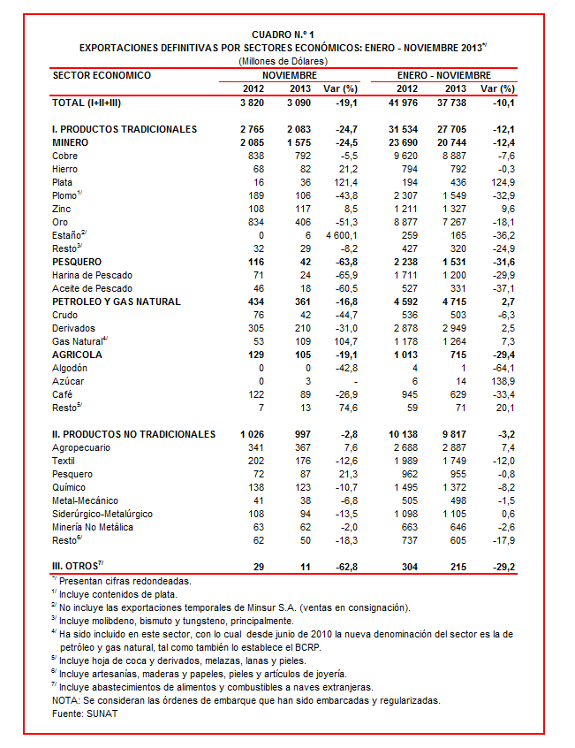
Entre enero y noviembre del 2013 el 74% del total exportado corresponde a productos tradicionales, mientras que las exportaciones no tradicionales representaron el 25% del total y el restante 1% es explicado por el rubro Otros.

II.1 EXPORTACIONES TRADICIONALES

En noviembre del 2013 las exportaciones tradicionales sumaron US$ 2 083 millones, lo que representó una contracción de 24,7% en comparación con similar mes del año anterior. Con este resultado, en el acumulado enero-noviembre del 2013 las exportaciones tradicionales sumaron US$ 27 705 millones, lo que representó una reducción de 12,1% si se le compara con similar período del año anterior.

Cabe señalar la enorme dependencia de los minerales en la estructura de las exportaciones peruanas, ya que el sector minero explicó el 74% de las exportaciones tradicionales registradas durante enero-noviembre del 2013.

Respecto del número de empresas que realizaron actividades exportadoras de productos tradicionales, en el acumulado enero-noviembre del 2013 se registraron 602 empresas exportadoras, cifra superior en 19 a la cantidad observada en similar período del año anterior. De dicho total, el 45% de empresas realizó ventas al exterior por montos superiores a US$ 1 millón.

Productos mineros

Las exportaciones de minerales totalizaron US$ 1 575 millones, registrando una contracción de 24,5% respecto de noviembre del 2012. Al respecto, minerales como el oro (-51,3%), plomo (-43,8%), metales menores (-8,2%) y cobre (-5,5%) presentaron contracciones en sus valores exportados. En contraste, crecieron las exportaciones de los minerales de menor participación como la plata (121,4%), hierro (21,2%) y zinc (8,5%).

El cobre fue el principal producto de exportación al sumar US$ 792 millones, lo que representó un retroceso de 5,5% respecto de noviembre del 2012. La cotización internacional de este metal disminuyó 8,2% respecto de noviembre del año precedente. A nivel desagregado, disminuyeron las exportaciones de cátodos y secciones de cátodo refinado (-32,8%), pero crecieron las de minerales de cobre y sus concentrados (0,9%).

Por su parte, el oro fue el segundo producto exportado con un monto ascendente a US$ 406 millones, lo que representó una caída de 51,3% respecto de noviembre del 2012. La cotización internacional del oro registró en noviembre del 2013 una contracción de 25,9%. Según países de destino, destacó la menor demanda del oro peruano desde Suiza (-65,5%) y Canadá (-55,7%).

Productos pesqueros

El valor exportado del sector pesquero ascendió a US$ 42 millones en noviembre del 2013, lo que representó una contracción de 63,8% respecto de similar mes del año anterior. Según componentes, se redujeron las exportaciones de harina de pescado (-65,9%) y aceite de pescado (-60,5%).

Petróleo y gas natural

Las exportaciones de petróleo y gas natural ascendieron a US$ 361 millones en noviembre del 2013, lo que representó una contracción de 16,8% respecto de similar mes del año anterior. Este resultado se explica por el retroceso en las exportaciones de crudo (-44,7%) y derivados (-31,0%), pero crecieron las de gas natural (104,7%). De otro lado, la cotización internacional promedio del petróleo aumentó de 86,69 US$/barril en noviembre del 2012 a 93,81 US$/barril en noviembre del 2013.

Productos agrícolas

Finalmente, las exportaciones agrícolas retrocedieron 19,1% en noviembre del 2013 alcanzando un valor de US$ 105 millones al disminuir en 26,9% las ventas al exterior del café, producto que explica el 85% del total. Cabe notar que los tres principales mercados de destino del café presentaron una evolución negativa: Alemania (-39,9%), Estados Unidos (-14,3%) y Bélgica (-14,8%).

II.2 EXPORTACIONES NO TRADICIONALES

Las exportaciones no tradicionales ascendieron a US$ 997 millones en noviembre del 2013, lo que representó una reducción de 2,8% respecto de similar mes del año anterior. Con este resultado, entre enero y noviembre las exportaciones no tradicionales totalizaron US$ 9 817 millones, monto inferior en 3,2% si se le compara con similar período del año anterior.

Según sectores, en el acumulado enero-noviembre del 2013 el agropecuario sigue siendo el más importante con una participación del 29% del total; le siguen textil (18%), químico (14%), siderúrgico-metalúrgico (11%), pesquero (10%), entre otros.

En el periodo enero-noviembre del 2013 se identificaron 7 430 exportadores de productos no tradicionales, cifra inferior en 203 a la obtenida en el mismo período del año anterior. De ese total, el 15% de las empresas registran exportaciones por montos superiores a US$ 1 millón.

Productos agropecuarios

Las exportaciones de productos agropecuarios ascendieron a US$ 367 millones, monto que representó un crecimiento de 7,6% respecto de noviembre del 2012. Las uvas frescas (crecieron 24,4%), los espárragos frescos o refrigerados (retrocedieron 3,3%) y los espárragos preparados o conservados (retrocedieron 10,7%) fueron los principales productos de este sector.

Productos textiles

El monto exportado por el sector textil fue de US$ 176 millones en noviembre del 2013, cifra inferior en 12,6% respecto de similar mes del 2012. Según grupo de productos, retrocedieron las exportaciones de prendas de vestir (-20,9%) e hilados (-4,3%) pero crecieron las de fibras textiles (67,8%) y tejidos (29,3%). De otro lado, las prendas de vestir que más disminuyeron fueron: los demás “t-shirts” de algodón para niños o niñas (-49,0%), prendas de vestir de algodón para bebés (-44,7%) y blusas de punto de fibras acrílicas para mujeres o niñas (-32,3%).

Productos pesqueros

Las exportaciones del sector pesquero ascendieron a US$ 87 millones, monto que representó un crecimiento de 21,3% respecto de noviembre del 2012. A nivel de productos, destacaron el dinamismo de las preparaciones y conservas de pescado (744,8%), conchas de abanico (165,3%) y langostinos congelados (75,4%), entre otros.

Productos químicos

Las exportaciones del sector químico alcanzaron los US$ 123 millones en noviembre, importe 10,7% inferior respecto del obtenido en similar mes del 2012. Los perfumes y aguas de tocador (35,1%), ácido sulfúrico (-31,4%) y demás preparaciones de belleza (-28,0%) fueron los productos que más contrajeron sus valores exportados.

Productos de metal - mecánica

El valor exportado por el sector metal-mecánico ascendió a US$ 38 millones, monto que representó una contracción de 6,8% respecto de noviembre del 2012. Según productos, los demás conductores eléctricos de cobre (-82,4%), grupos electrógenos de corriente alterna (-61,6%) y vehículos para el transporte de más de 16 personas (-48,2%) fueron los que más contrajeron sus valores exportados.

Productos siderúrgico-metalúrgicos

Las exportaciones del sector siderúrgico-metalúrgico ascendieron a US$ 94 millones, disminuyendo en 13,5% respecto de noviembre del 2012. Según productos, la plata en bruto aleada (-90,5%), alambre de cobre refinado (-29,2%) y los demás alambres de cobre refinado (-20,0%) fueron los que más redujeron sus valores exportados.

Productos mineros no metálicos

El valor exportado del sector minero no metálico ascendió a US$ 62 millones, monto menor en 2,0% respecto de noviembre del 2012. A nivel de productos se produjeron resultados mixtos: por un lado disminuyeron las ventas de las demás bombonas y botellas (-58,9%), y cemento portland (-18,8%), entre otros, pero crecieron las antracitas (188,8%), entre otros.

II.3 DESTINO DE LAS EXPORTACIONES

Finalmente, respecto al destino de nuestras exportaciones, cabe mencionar que en el periodo enero-noviembre del 2013 Estados Unidos ocupó el primer lugar con el 18% del total, seguido muy de cerca de China con el 17% del total. Más atrás, se ubican Suiza (7% del total), Canadá (7% del total) y Japón (5% del total), entre otros destinos.

Gráfico N° 5
Exportaciones FOB por Países de Destino
Estructura %

Según bloques comerciales, el APEC fue el principal destino de las exportaciones peruanas, con el 58% del total durante el acumulado enero-noviembre del 2013, seguido de la Unión Europea con el 16% del total, Resto de países no agrupados con el 15% del total, y la CAN y MERCOSUR que en conjunto representaron el 11% del total.

Según estructura, APEC adquirió el 64% de las exportaciones tradicionales en el acumulado enero-noviembre del 2013, siendo los minerales de cobre, oro y cobre refinado los más requeridos. En el caso de los no tradicionales (43% del total), destacaron los espárragos frescos o refrigerados, uvas frescas y fosfatos de calcio naturales, entre otros.

La Unión Europea adquirió el 14% de las exportaciones tradicionales en el periodo enero-noviembre del 2013, destacando entre ellos los minerales de cobre, oro y gas natural licuado, entre otros. Asimismo, el 19% de las exportaciones no tradicionales se dirigió a este mercado, predominando las paltas frescas o secas, espárragos frescos o refrigerados y espárragos preparados o conservados, entre otros.

Por su parte, la CAN explicó el 18% de las exportaciones no tradicionales y el 1% de las exportaciones tradicionales. Cabe señalar que el alambre de cobre refinado, demás preparaciones utilizadas para la alimentación de animales y barra de hierro o acero sin alear fueron los principales productos no tradicionales que se exportaron al mercado andino.

En el caso de MERCOSUR, dicho bloque concentró el 5% de las exportaciones no tradicionales, así como de las tradicionales. En el primer grupo sobresalieron los fosfatos de calcio naturales, los demás “T-shirts” de algodón para hombres o mujeres y las demás placas de polímeros de polipropileno, entre otros; mientras que en el segundo grupo sobresalieron las exportaciones de cobre refinado, las demás gasolinas sin tetraetilo de plomo y minerales de cobre, entre otros.

Finalmente, el Resto de países concentró el 16% de las exportaciones tradicionales y el 15% de las no tradicionales. En el primer grupo destacaron el oro, los demás fueloils y residual 6, entre otros, mientras que en el segundo lo hicieron fosfatos de calcio naturales, alambre de cobre refinado y blusas de punto de fibras sintéticas para mujeres o niñas, entre otros.
Gráfico N° 6
Exportaciones FOB por Bloques Comerciales: Enero-Noviembre 2013
Estructura %

Gerencia de Comunicaciones
Lima, jueves 23 de enero de 2014.

Las cifras de importaciones para el consumo y exportaciones definitivas difieren de las publicadas por el BCRP por un tema metodológico y de cobertura. Salvo que se diga lo contrario, en el presente informe toda mención general a las importaciones o exportaciones se refiere al “valor importado” o “valor exportado”, respectivamente.
Cabe mencionar que la principal empresa exportadora de estaño (MINSUR), viene exportando volúmenes de este mineral en lo que va del presente año pero bajo el Régimen de Exportación Temporal (en noviembre de 2013, esta empresa realizó operaciones por un monto ascendente a US$ 48 millones), por lo que aún ellos no se reflejan en el régimen de exportación definitiva en la que se basan las estadísticas de esta nota de prensa.
La cotización corresponde a las cifras presentadas en la Nota Semanal Nº 49 del Banco Central de Reserva del Perú del 20 de diciembre de 2013 y se compara con similar mes del 2012.
Idem (3).
Idem (3).

